МИНОБРНАУКИ РОССИИ

ФЕДЕРАЛЬНОЕ ГОСУДАРСТВЕННОЕ БЮДЖЕТНОЕ ОБРАЗОВАТЕЛЬНОЕ УЧРЕЖДЕНИЕ ВЫСШЕГО ОБРАЗОВАНИЯ «ВОРОНЕЖСКИЙ ГОСУДАРСТВЕННЫЙ УНИВЕРСИТЕТ»

(ФГБОУ ВО «ВГУ»)

Факультет прикладной математики, информатики и механики

Кафедра МОЭВМ

ЛАБОРАТОРНАЯ РАБОТА № 1-7

Направление: Информационная безопасность и защита информации

Выполнил:

студент Вафин Артур Русланович

Преподаватель: Ключников Виктор Викторович

Воронеж 2025

Лабораторная работа №1

Цели и задачи:

Целью данной лабораторной работы является изучение алгоритма двойной перестановки.

В лабораторной работе поставлены задачи:

* изучить шифр двойной перестановки;
* реализовать на языке программирования высокого уровня (Kotlin) в среде разработки Intellij IDEA алгоритм двойной перестановки.

Ход работы:

В ходе выполнения лабораторной работы выполнена программа, реализующая алгоритм двойной перестановки.

Скриншоты работы программного продукта приведены ниже:

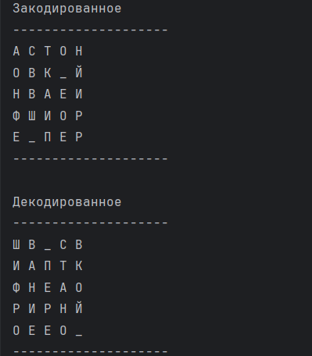

Выводы:

В результате работы изучен алгоритм двойной перестановки.

Были выполнены поставленные задачи, такие как изучение шифра двойной перестановки, реализация на языке программирования высокого уровня (Kotlin) в среде разработки Intellij IDEA алгоритма двойной перестановки.

Лабораторная работа №2

Цели и задачи:

Целью данной лабораторной работы является изучение алгоритма шифрования Виженера.

В лабораторной работе поставлены задачи:

* изучить шифр Виженера;
* реализовать на языке программирования высокого уровня (Kotlin) в среде разработки Intellij IDEA алгоритм шифрования Виженера.

Ход работы:

В ходе выполнения лабораторной работы выполнена программа, реализующая алгоритм шифрования Виженера.

Скриншоты работы программного продукта приведены ниже:

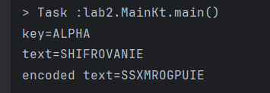

Выводы:

В результате работы изучен алгоритм шифрования Виженера.

Были выполнены поставленные задачи, такие как изучение шифра Виженера, реализация на языке программирования высокого уровня (Kotlin) в среде разработки Intellij IDEA алгоритма шифрования Виженера.

Лабораторная работа №3

Цели и задачи:

Целью данной лабораторной работы является изучение алгоритма ассиметричного шифрования RSA.

В лабораторной работе поставлены задачи:

* изучить шифрование по алгоритму RSA;
* реализовать на языке программирования высокого уровня (Kotlin) в среде разработки Intellij IDEA алгоритм ассиметричного шифрования RSA.

Ход работы:

В ходе выполнения лабораторной работы выполнена программа, реализующая алгоритм ассиметричного шифрования RSA.

Скриншоты работы программного продукта приведены ниже:

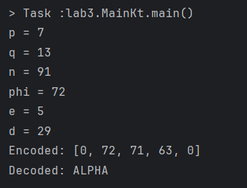

Выводы:

В результате работы изучен алгоритм ассиметричного шифрования RSA.

Были выполнены поставленные задачи, такие как изучение шифрования по алгоритму RSA, реализация на языке программирования высокого уровня (Kotlin) в среде разработки Intellij IDEA алгоритма ассиметричного шифрования RSA.

Лабораторная работа №4

Цели и задачи:

Целью данной лабораторной работы является произведение захвата трафика и его анализ.

В лабораторной работе поставлены задачи:

* изучить принцип работы программ-снифферов;
* освоить интерфейс программного продукта Wireshark;
* произвести захват трафика и его анализ.

Ход работы:

В ходе выполнения лабораторной работы был произведен захват трафика и его анализ.

Скриншоты работы программного продукта приведены ниже:

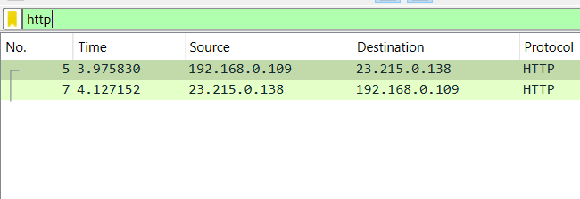

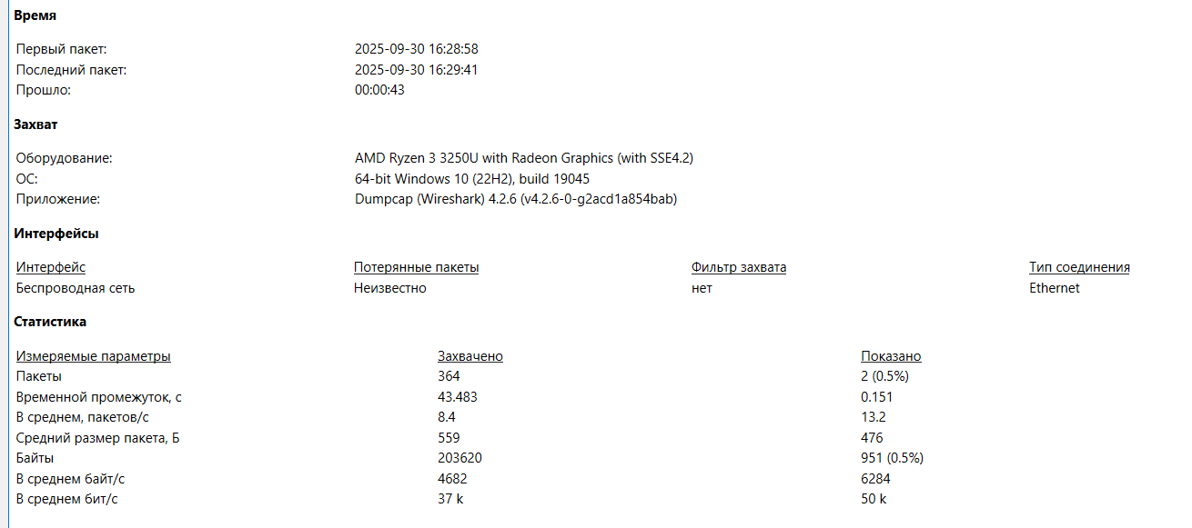

Выводы:

В результате работы был произведен захват трафика и его анализ.

Были выполнены поставленные задачи, такие как изучение принципа работы программ-снифферов, освоение интерфейса программного продукта Wireshark, произведение захвата трафика и его анализ.

Лабораторная работа №5

Цели и задачи:

Целью данной лабораторной работы является изучение работы программ для формирования и работы с ЭЦП на примере программного продукта Kleopatra.

В лабораторной работе поставлены задачи:

* изучить принципы формирования и использования электронно-цифровой подписи (ЭЦП);
* освоить интерфейс программного продукта Kleopatra.

Ход работы:

В ходе выполнения лабораторной работы в результате работы с ЭЦП было выполнено шифрование и расшифровка текста с помощью программного продукта Kleopatra.

Скриншоты работы программного продукта приведены ниже:

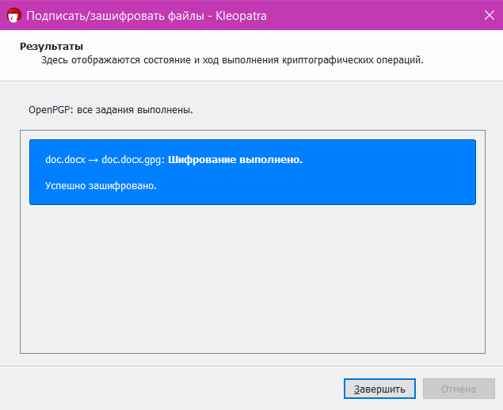

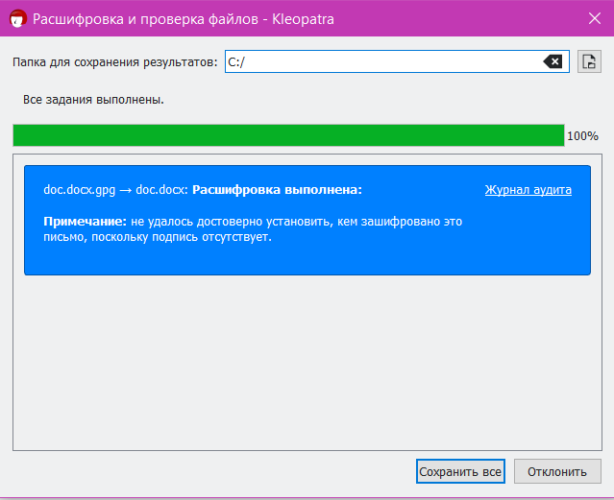

Выводы:

В результате работы изучена работа программ для формирования и работы с ЭЦП.

Были выполнены поставленные задачи, такие как изучение принципов формирования и использования электронно-цифровой подписи (ЭЦП), освоение интерфейса программного продукта Kleopatra.

Лабораторная работа №6

Цели и задачи:

Целью данной лабораторной работы является реализация дискреционной модели политики безопасности.

В лабораторной работе поставлены задачи:

* Реализовать на языке программирования высокого уровня (Kotlin) в среде разработки Intellij IDEA программный модуль, создающий матрицу доступа пользователей к объектам доступа и осуществляющий передачу прав доступа.

Ход работы:

В ходе выполнения лабораторной работы была реализована дискреционная модель политики безопасности

Скриншоты работы программного продукта приведены ниже:

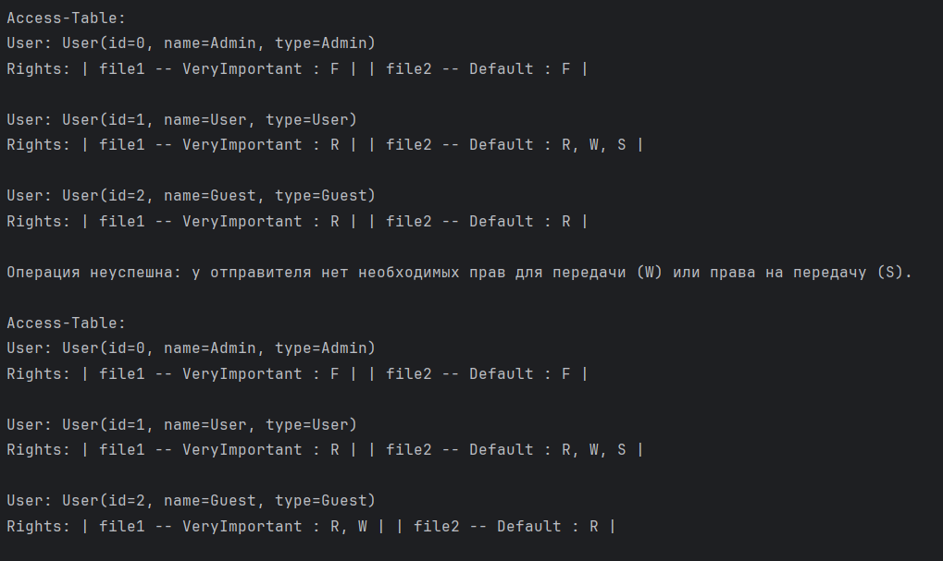

Выводы:

В результате работы была реализована дискреционная модель политики безопасности.

* Были выполнены поставленные задачи, такие как реализация на языке программирования высокого уровня (Kotlin) в среде разработки Intellij IDEA программного модуля, создающего матрицу доступа пользователей к объектам доступа и осуществляющий передачу прав доступа.

Лабораторная работа №7

Цели и задачи:

Целью данной лабораторной работы является формирование навыков работы с приложением для автоматизированной проверки наличия уязвимостей программного обеспечения, работающего под управлением операционных систем Windows.

В лабораторной работе поставлены задачи:

* скачать и установить бесплатную программу UCheck для автоматизированной проверки наличия уязвимостей программного обеспечения;
* произвести проверку на наличие уязвимостей локального компьютера;
* провести анализ найденных уязвимостей: идентифицировать уязвимость, определить уровень опасности, программный продукт, содержащий уязвимость;
* с помощью открытых источников (базы данных ФСТЭК, банк данных Mitre) определить метод устранения одной из наиболее критичных уязвимостей и провести ее устранение.

Ход работы:

В ходе выполнения лабораторной работы выполнена проверка на наличие уязвимостей локального компьютера.

Скриншоты работы программного продукта приведены ниже:

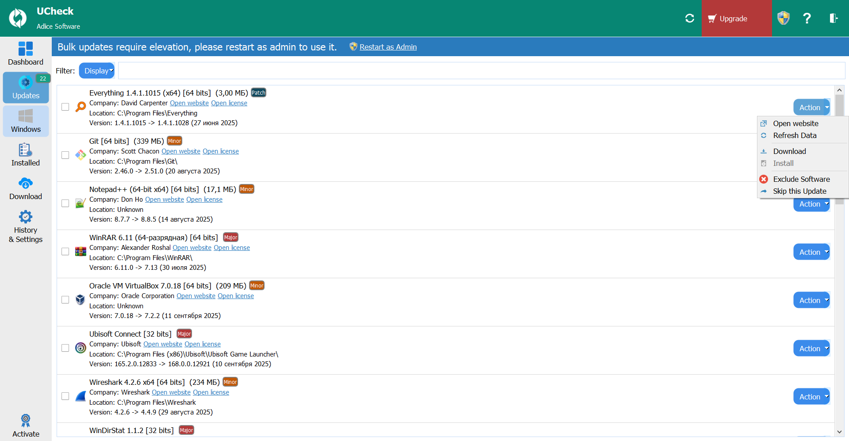

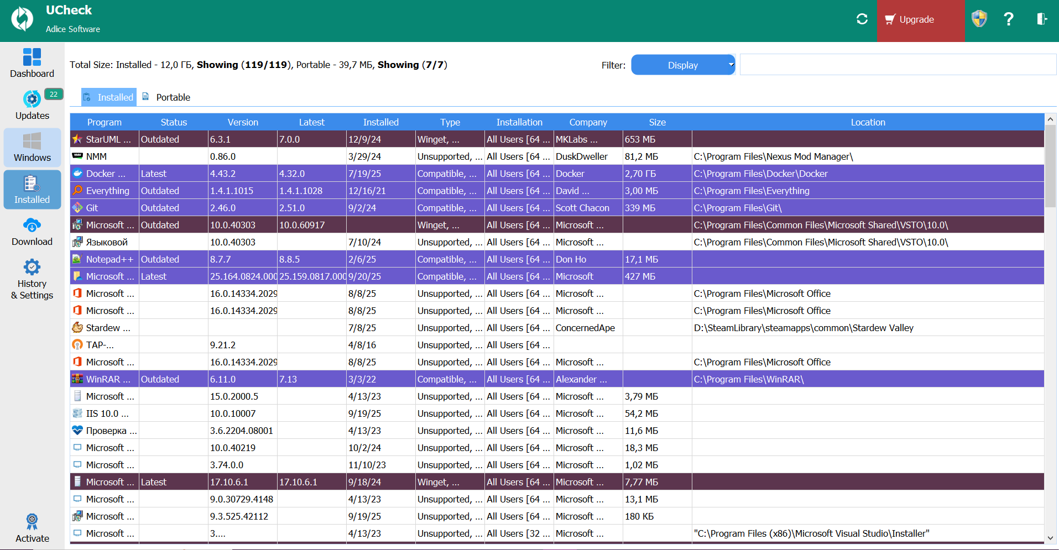

Выводы:

В результате работы были сформированы навыки работы с приложением для автоматизированной проверки наличия уязвимостей программного обеспечения, работающего под управлением операционных систем Windows.

Были выполнены поставленные задачи, такие как произведение проверки на наличие уязвимостей локального компьютера с помощью программы UCheck, проведение анализа найденных уязвимостей, устранение одной из наиболее критичных уязвимостей.